Día de la Tierra 2022

Material para medios de comunicación
Recursos para promover el Día de la Tierra
Ways to educate the public:
- Use the sample newsletter article to share on your organization’s website or in your newsletters. These are editable so you can customize the length or message.
- Use the sample social media posts to share through your social media channels. These are editable so you can customize the message and website.
- Share Celebrate Earth Day 2022 article on the Climate Action website: www.hennepin.us/climate-action/what-we-can-do/earth-day-2022
- Share Earth Day 2022 webpage: hennepin.us/earth-day
- Follow and reshare messages posted on the Hennepin County Environment and Energy social media channels: Hennepin Environment on Facebook, Hennepin Environment on Instagram, and @hennepinenviro on Twitter. #EarthDay2022 #HennepinEarthDay2022 #HennepinClimateAction

Muestra de artículo para boletín

Día de la Tierra 2022: Tomar medidas ante el cambio climático
En este Día de la Tierra, hemos puesto nuestro enfoque en cómo podemos tomar acción para abordar el cambio climático como individuos y como comunidad.

Nuestro clima está cambiando y todos debemos ser parte de la solución.
El cambio climático puede resolverse, conocemos las soluciones y es un asunto que nos compete a todos.

Las formas más eficaces para tomar acción sobre el cambio climático son:
- Transpórtese por medios sostenibles.
- Cambie a energía renovable y ahorre energía.
- Evite desperdiciar comida y elija una dieta más basada en vegetales.
- Escoja un estilo de vida que no implique muchos desechos de basura y practique un consumo de bienes responsable.
- Haga un uso responsable de los recursos naturales.
- Hable sobre el cambio climático e involúcrese en la comunidad.

Aprenda más sobre el Plan de Acción Climática en hennepin.us/climate-action y descubra programas y recursos disponibles que le ayudarán a tomar acciones en hennepin.us/earth-day.

Social media posts

Publicación 1: general -Día de la Tierra
¡Hay tantas formas para celebrar el Día de la Tierra este año! ¿Plantarías en un huerto, andarías en bicicleta en tu vecindario o participarías en un evento comunitario de limpieza? Encuentra más ideas y un mapa de eventos aquí: hennepin.us/earth-day. ¡Sal de tu casa y disfruta!

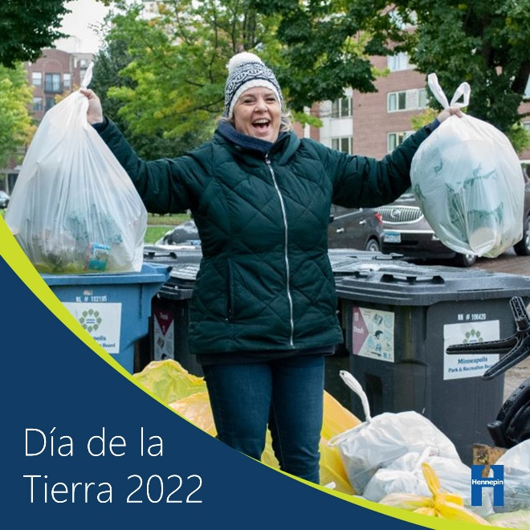

Publicación 2: Comparte tus ideas para alcanzar un futuro sin desechos de basura
¿Qué ideas tienes para reducir los desechos de basura y reciclar más? Comparte en:
beheardhennepin.org/zero-waste-future

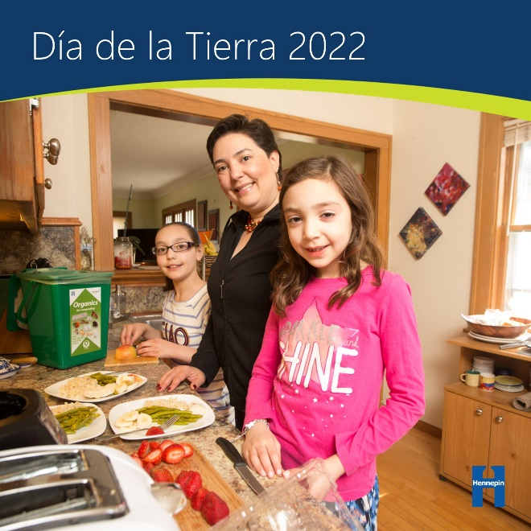

Publicación 3: Eficiencia energética en el hogar
Si bien el invertir en energía renovable es un paso crucial para reducir las emisiones de gases de efecto invernadero, hay un gran potencial de ahorro de energía en el hogar. Baje la temperatura de su termostato cuando esté ausente, selle cualquier fuga en ventanas y puertas o haga una revisión de energía en su hogar para identificar otras formas de ahorrar energía.

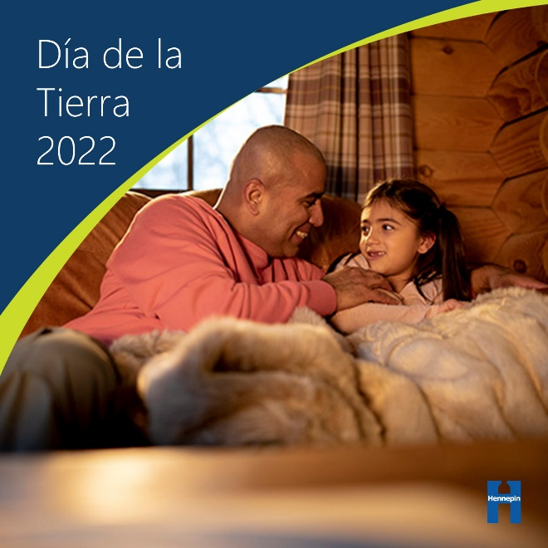

Publicación 4: Evite desperdiciar comida
En América, más de un 40% de comida se desperdicia, lo cual causa que también se desperdicie la energía y recursos que se utilizan en cultivar, transportar y procesar esos alimentos. Aprenda a almacenar comida en forma apropiada para que se consuma y no se deseche.

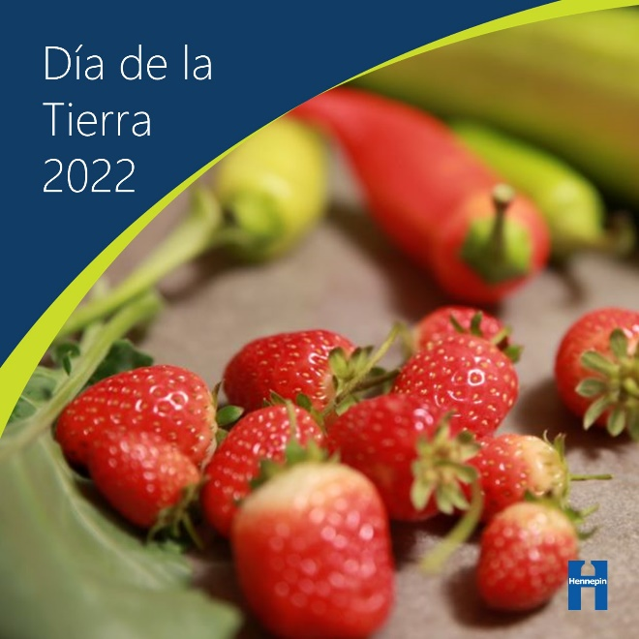

Publicación 5: Compostaje
Los restos de comida que no se consumen son excelentes candidatos para hacer compostaje. Participe en un programa de reciclaje orgánico o comience un compostaje en su patio para ubicar los desechos de comida que no pudo utilizar.

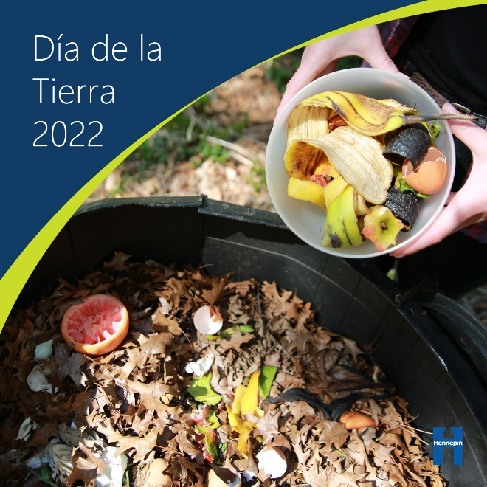

Publicación 6: Reduzca los plásticos
La mayoría de los plásticos son hechos de aceite y gas- combustibles fósiles que contribuyen al cambio climático. Aborde el cambio climático usando bolsas reutilizables, comprando al mayoreo, evitando el uso de plásticos nocivos y comprando productos sin empaque.

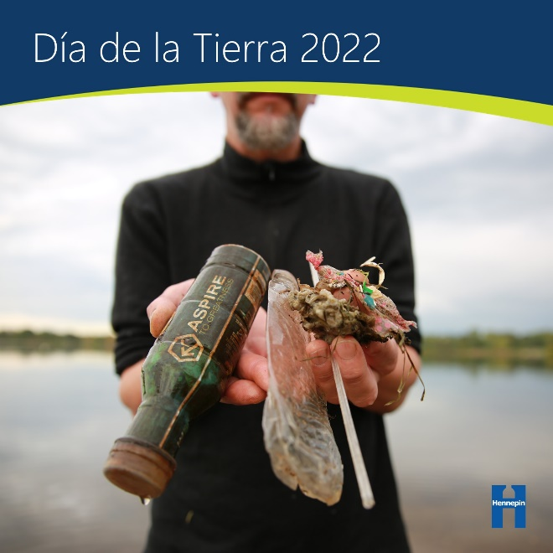

Publicación 7: Árboles
Los árboles eliminan el dióxido de carbono de la atmósfera y almacenan carbono en su madera. Cuide los árboles viejos en su propiedad, busque oportunidades de plantar árboles nuevos e involúcrese en el cuidado y siembra de árboles en su comunidad.

